桐城师范高等专科学校新校区新校区晾晒系统
服务需求及技术参数

- 项目概况
根据学校总体安排，新校区晾晒项目具体情况如下：
- 宿舍楼内部：寝室内晾衣杆1560个，毛巾杆1560个，楼道两端阳台晾衣杆264个。
- 宿舍楼外部：每两个宿舍楼单体之间晾衣杆11处，约350个。
- 宿舍楼内窗户贴膜：宿舍窗户3120个，公共卫生间窗户121个。

- 采购数量清单

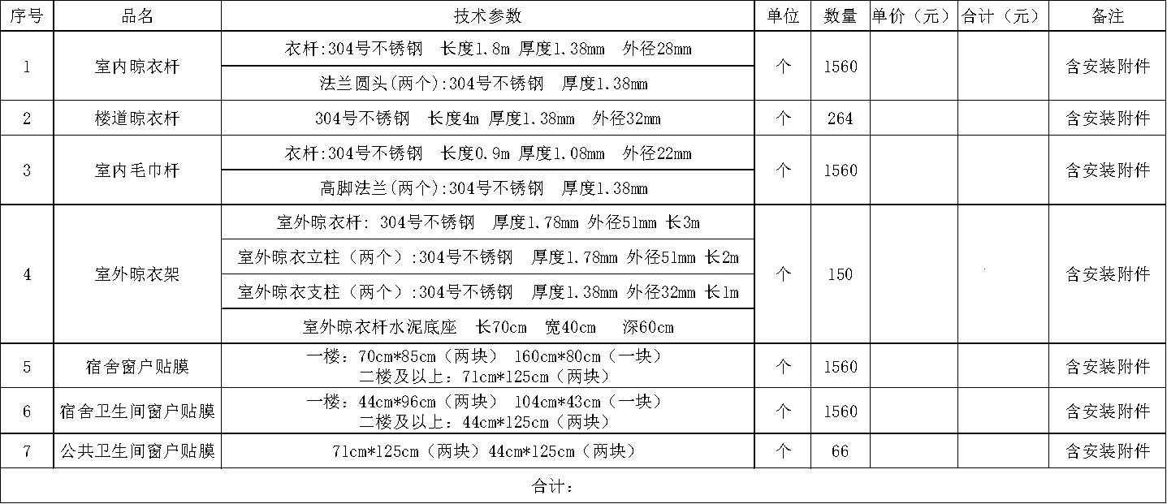
- 技术参数
1、304号不锈钢
抗拉强度 σb (MPa)≥515-1035
条件屈服强度 σ0.2 (MPa)≥205
伸长率 δ5 (%)≥40
断面收缩率 ψ (%)≥?
硬度：≤201HBW;≤92HRB;≤210HV
密度（20℃，g/cm³）：7.93
熔点（℃）：1398~1454
比热容（0~100℃，KJ·kg⁻¹K⁻¹）：0.50
热导率（W·m⁻¹·K⁻¹）：（100℃）16.3，（500℃）21.5
线胀系数（10⁻⁶·K⁻¹）：（0~100℃）17.2，（0~500℃）18.4
电阻率（20℃，10⁻⁶Ω·m²/m）：0.73
纵向弹性模量（20℃，KN/mm²）：193
Ni含量大于8%，Cr含量大于18%
2、室内晾衣杆
衣杆:304号不锈钢 长度1.8m 厚度1.38mm 外径32mm
法兰圆头(两个):304号不锈钢 厚度1.38mm
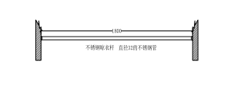

3、楼道晾衣杆
304号不锈钢 长度4m 厚度1.38mm 外径38mm 管口用圆球封口
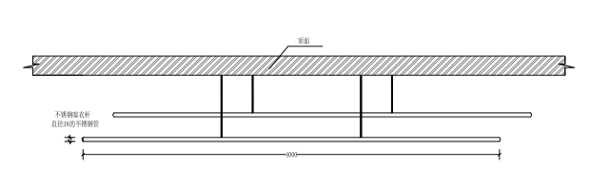

4、室内毛巾杆
衣杆:304号不锈钢 长度0.9m 厚度1.08mm 外径22mm
高脚法兰(两个):304号不锈钢 厚度1.38mm
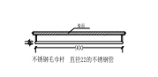

5、室外晾衣架
室外晾衣杆: 304号不锈钢 厚度1.78mm 外径51mm 长3m 管口平封口
室外晾衣立柱（两个）:304号不锈钢 厚度1.78mm 外径51mm 长2m
室外晾衣支柱（两个）:304号不锈钢 厚度1.38mm 外径38mm 长1m
室外晾衣杆水泥底座： 长70cm 宽40cm 深60cm
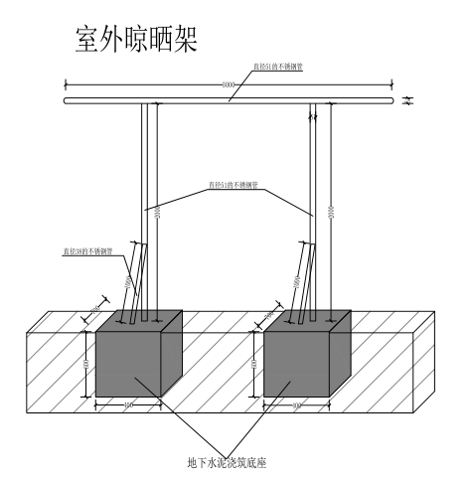

6、窗户贴膜
材质：PVC 静电玻璃贴膜
厚度：0.25mm
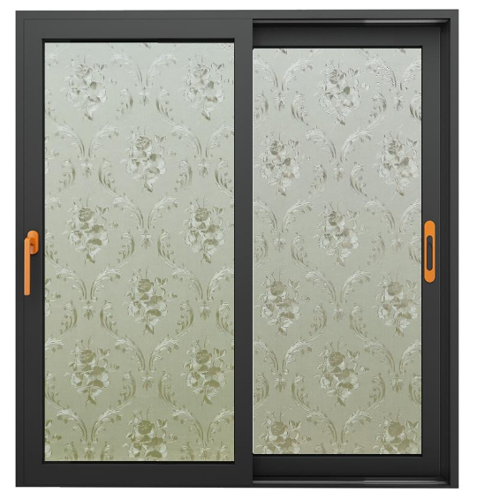

附：现场实际施工图片

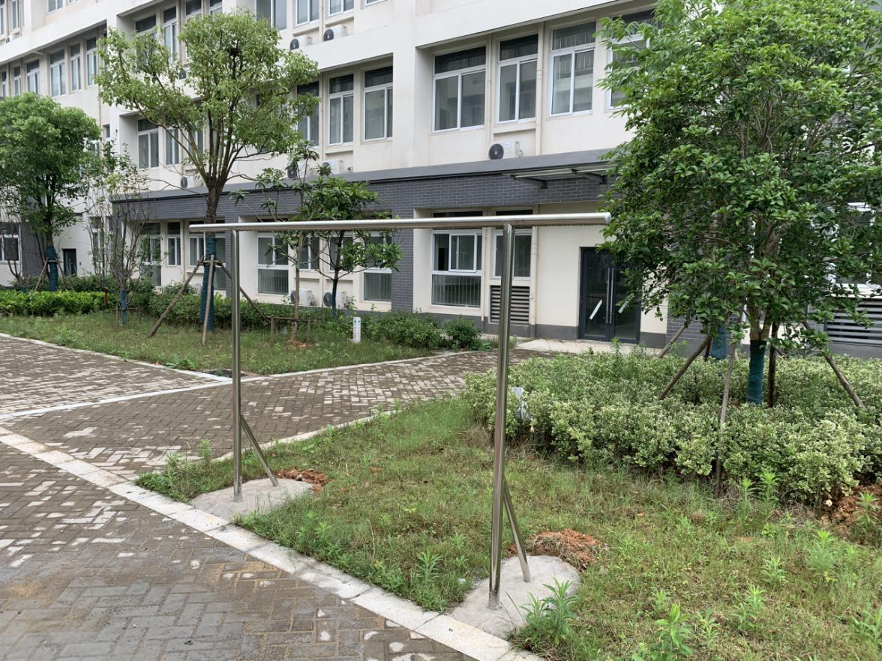
室外晾衣架
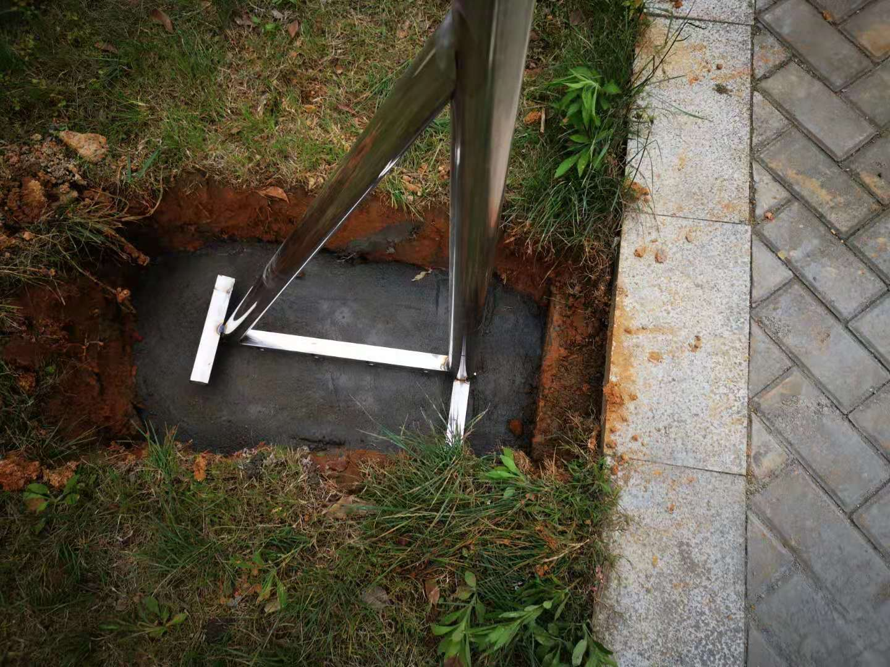
室外晾衣架基础
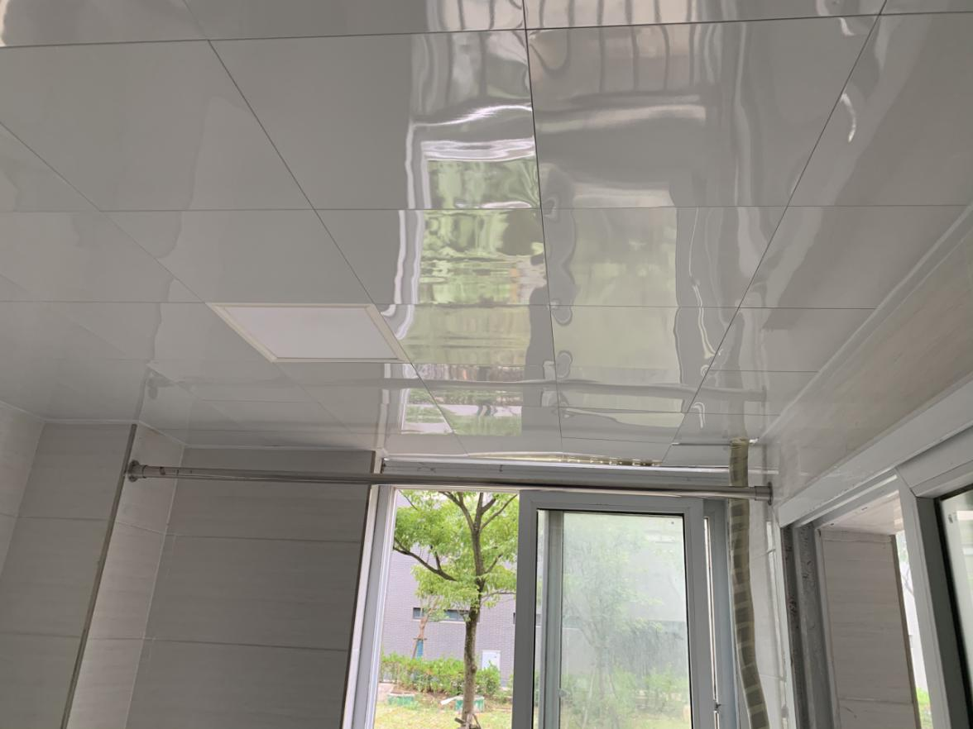
室内晾衣架
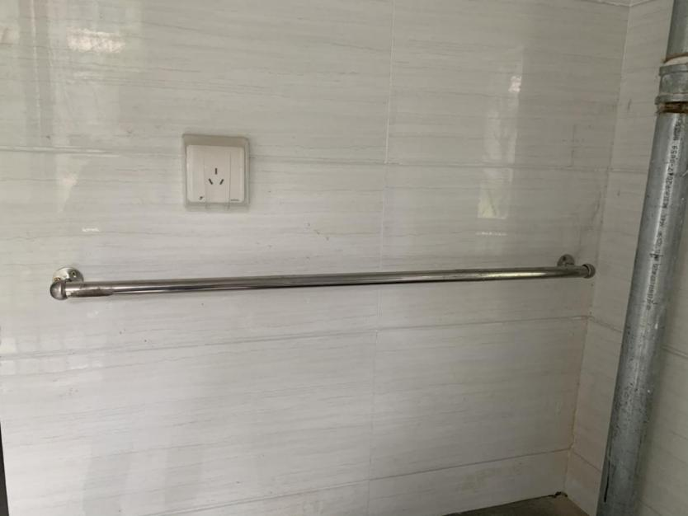
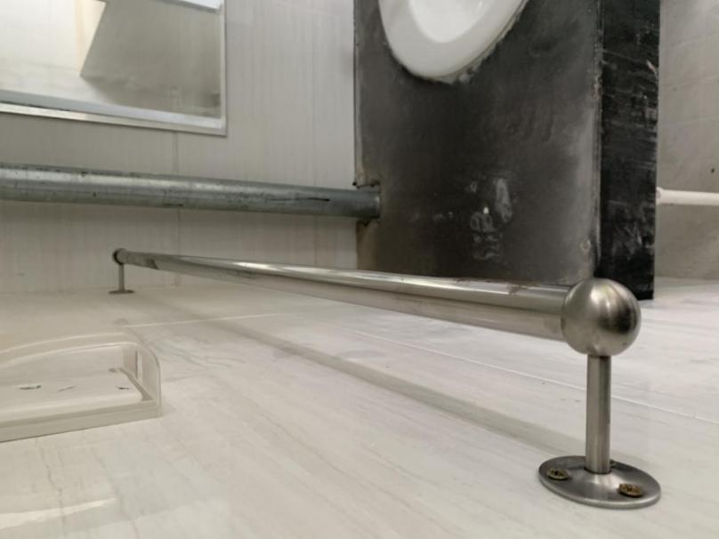

室内毛巾架
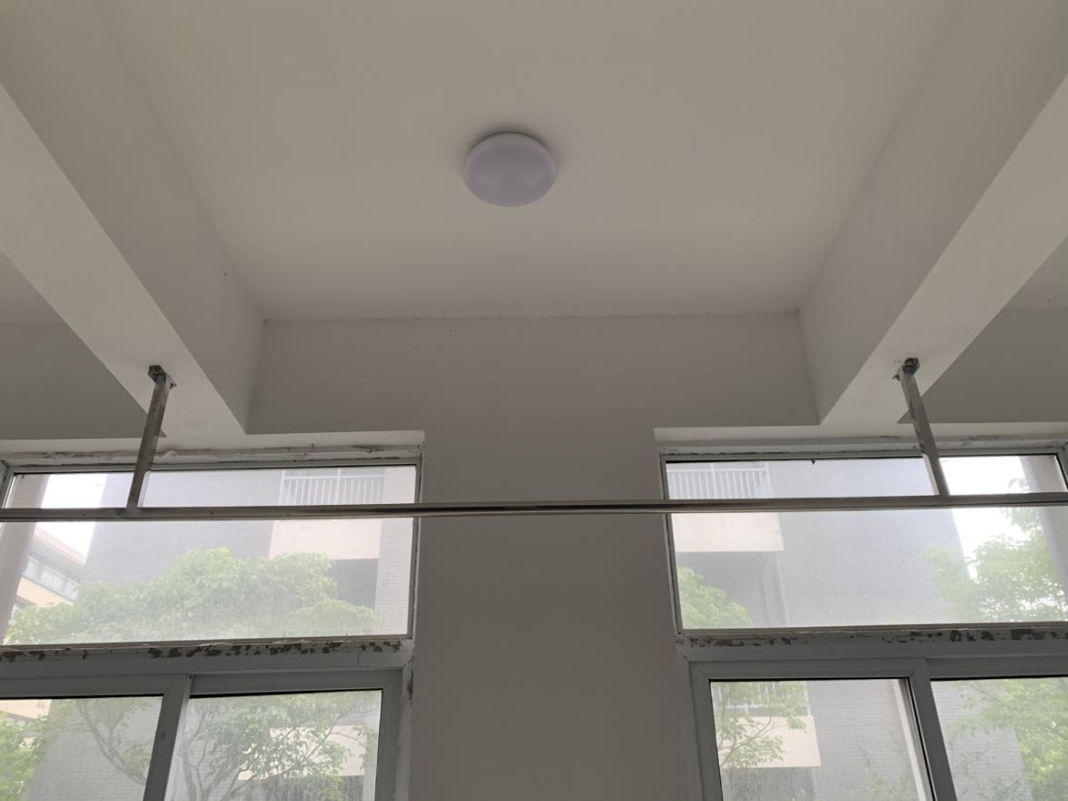
学生公寓晾衣架

